**Рубрика "Родителям на заметку"**

**Детям о празднике "9 мая - День Победы"**

**(Беседа с детьми)**

**День Победы**— самый великий и серьёзный праздник как для России, так и для многих других стран мира.

22 июня 1941 года на нашу страну напали полчища врагов — фашистов. Фашисты думали, что они самые главные в мире, а все остальные люди должны им подчиняться. Началась страшная война, которая продолжалась четыре года.

Не только российским солдатам и офицерам, но и всем жителям нашей Родины, взрослым и детям, было очень трудно во время войны. Русские люди победили врагов и прогнали их из России, а потом и из других стран.

Война, которую назвали Великой Отечественной, закончилась в мае 1945 года. А в июне того же года на Красной площади в Москве состоялся Парад Победы. Воины-победители торжественно прошли по площади и бросили на землю знамёна побеждённых фашистов. Это был Великий день.

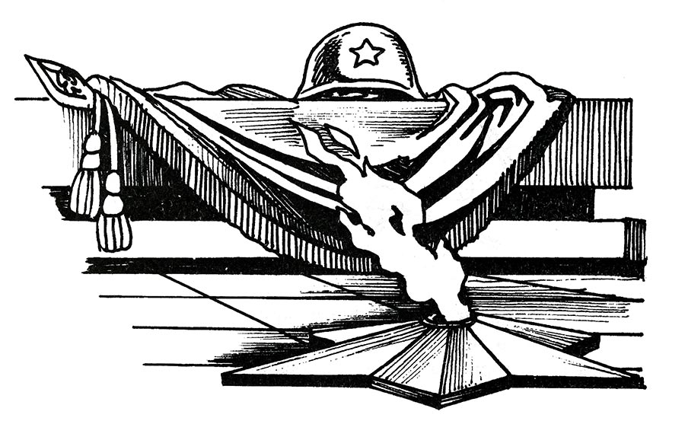

Как мы отмечаем День Победы? Утром 9 мая в главных городах России, в Москве и в Санкт-Петербурге, проходят военные парады. Ветераны Великой Отечественной войны надевают ордена и медали, устраивают торжественные шествия по улицам. Люди дарят им букеты цветов. Потом ветераны собираются вместе и вспоминают своих боевых товарищей, то, как они воевали, поют песни военных лет.

В День Победы люди возлагают к военным памятникам венки и цветы.

А вечером, когда стемнеет, начинается Салют Победы. Взлетают в небо разноцветные огни, рассыпаются на множество сверкающих искр. Люди смотрят на эту красоту и радуются. Пусть никогда больше не будет войны! Пусть всегда будет мир!

Рано утром в майский день

С дедушкой мы встали.

Я прошу: «Скорей надень,

Дедушка, медали!»

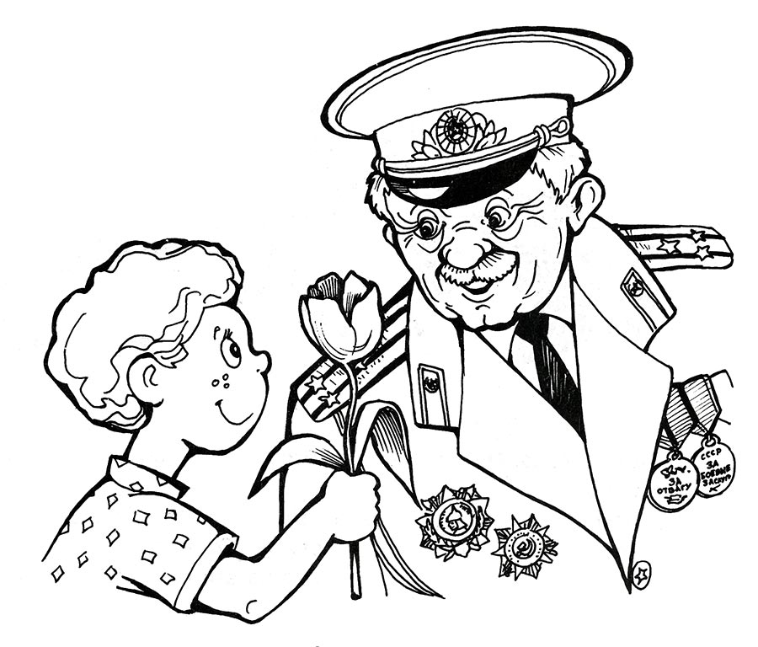

Мы шагаем на парад,

Миру, солнцу рады,

И у дедушки блестят

На груди награды.

 Не отдав своей земли

Вражеским солдатам,

Нашу Родину спасли

Прадеды когда-то.

 Сколько лет мне? Только пять,

Но от вас не скрою,

Что хочу достойным стать

Дедушки-героя!

✿ О каком праздничном дне говорится в стихотворении? Назови этот праздник.

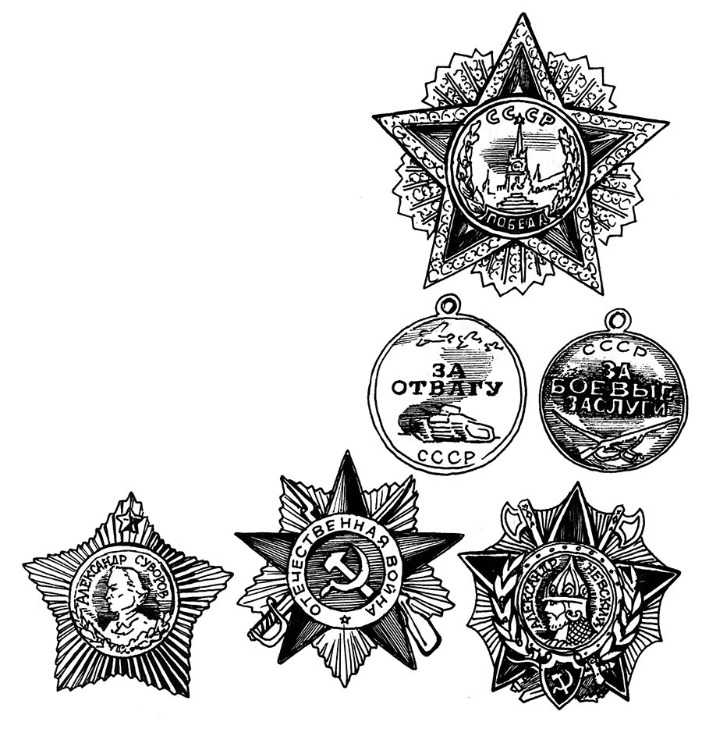

На картинках ты видишь ордена и медали, которыми награждали доблестных солдат и офицеров в Великую Отечественную войну 1941— 1945 годов. Посмотри внимательно на эти награды и назови, какие из них есть у дедушки-ветерана.